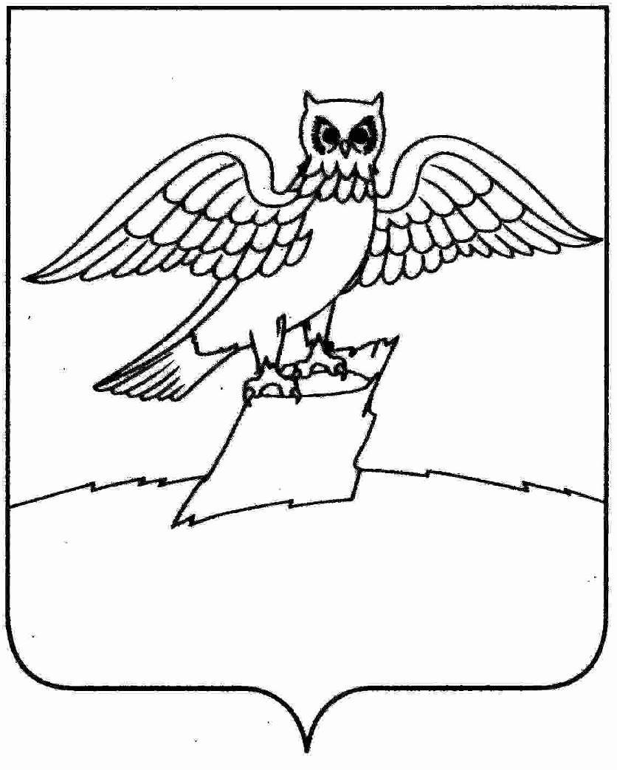
СОВЕТ НАРОДНЫХ ДЕПУТАТОВ ГОРОДА КИРЖАЧ
КИРЖАЧСКОГО РАЙОНА

РЕШЕНИЕ
 | 19.12.2024 |  |  | №77/506
О внесении изменений в приложение к решению Совета народных депутатов города Киржач от 29.02.2024 №63/412 «О прогнозном плане (программе) приватизации муниципального имущества муниципального образования город Киржач на 2024 год»

Рассмотрев ходатайство администрации города Киржач, в соответствии с Федеральным законом от 21.12.2001 № 178-ФЗ «О приватизации государственного и муниципального имущества», Совет народных депутатов города Киржач
Р Е Ш И Л:

1. Внести изменения в приложение к решению Совета народных депутатов города Киржач от 29.02.2024 №63/412 «О прогнозном плане (программе) приватизации муниципального имущества муниципального образования город Киржач на 2024год», изложив перечень муниципального имущества, приватизация которого планируется в 2024 году, в следующей редакции:
№ п/п | Наименование объекта приватизации | Местонахождение объекта приватизации | Характеристика объекта | Способ приватизации | Цена  (млн. руб.)
1. | Насосная станция 2-го подъема в районе ЦРБ с кадастровым номером 33:02:020832:962 с земельным участком с кадастровым номером 33:02:020832:993 | Владимирская область, Киржачский район, МО Кипревское(сельское поселение),северо-восточная часть кадастрового квартала 33:02:020832 | Объект незавершенного строительства.  Площадь земельного участка 5776 кв.м. | Аукцион | 3,73
2. Контроль за исполнением данного решения возложить на комитет по бюджету, собственности, экономической и налоговой политике.
3. Настоящее решение вступает в силу с момента его принятия, подлежит размещению на официальном сайте администрации г. Киржач в информационно - телекоммуникационной сети «Интернет», и на официальном сайте Российской Федерации в сети «Интернет» для размещения информации о проведении торгов в течение 15 дней со дня утверждения.

Заместитель председателя Совета
народных депутатов г. Киржач Н.К. Никитина

